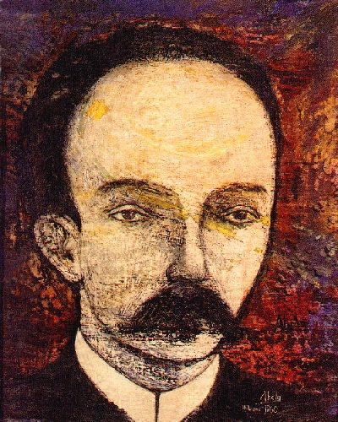
CELEBRADO COLOQUIO MARTIANO EN LA FACULTAD “CMTE MANUEL FAJARDO”.
Una verdadera fiesta de homenaje al Maestro fue la celebración del Coloquio Martiano de la Facultad “Cmte. Manuel Fajardo” celebrado el pasado dia 18 y que contó con la presentación de trabajos de alumnos de los distintos policlínicos del Municipio y de la propia Facultad.
Nuestro Policlínico Vedado presentó al evento 7 trabajos y obtuvo 6 galardones entre premios y menciones. Estos fueron:
Segundos. Premios:
- Martí en dos Tiempos por Greisa Ferrán y Yilena Gil, alumnas de tercer año.
- Martí y la Música por Jorge Arche, Alina Morais, Ana Patricia Monreal e Ibes García, alumnos de primer año.
Tercer Premio:
- El PRC y la República soñada por Martí por Jorge E. Aguiar, Diana Fernández y Liz Hernández, alumnos de segundo año.
Menciones:
- Marti como ser biosicosocial por Claudia Inés López, Marian Cordero e Indira Melones, alumnas de primer año.
- Anécdotas por Armando M. Flórez, alumno de segundo año.
- Martí en su Memorial colage fotográfico por Idis Danet Nager, Yoselís Amechazurra y Yusimí Hernández, alumnas de segundo año.

A todos los que pusieron en alto el nombre de nuestro Policlínico Vedado…
! FELICIDADES!!!

- Discursos de José Martí en Conmemoración del 10 de Octubre por los estudiantes Diana Fernández y Jorge Enrique Aguiar, alumnos de segundo año.
- José Martí y su labor de Unidad durante la Tregua Fecunda por las estudiantes Idis Danet Nager, Yoselín Arrechazurra y Yusimí Hernández, de segundo año
- Martí y la Música.
- José Martí en dos tiempos por las alumnas de tercer año Greisa Ferrán y Yilena Gil.
- Martí: Adolescencia y Juventud por los estudiantes de primer año Yoel Ramírez, Zarely Rodríguez y Zaydi Ulacia.

En la Categoría de Póster Electrónico fueron presentados:

